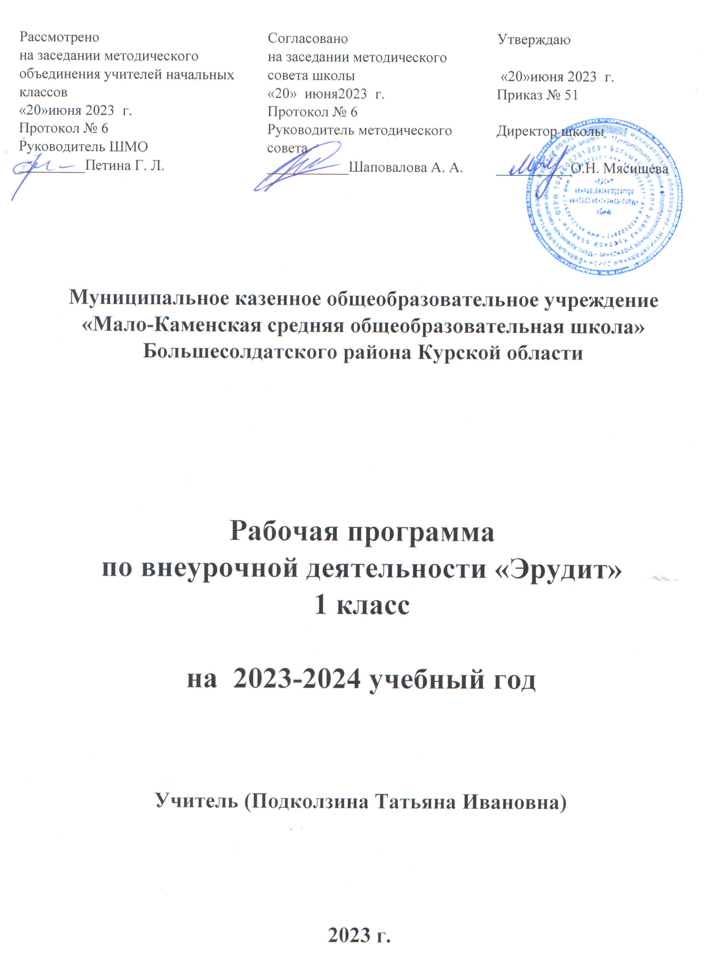

Пояснительная записка
Рабочая программа курса внеурочной деятельности «Эрудит» для 1-ro класса составлена на основе следующих документов:
1. Федерального закона от 29.12.2012 № 273-ФЗ «Об образовании в Российской Федерации» (с изменениями и дополнениями)
2. Приказа Минпросвещения от 22.03.2021 № 115 «Об утверждении Порядка организации и осуществления образовательной деятельности по основным общеобразовательным программам — образовательным программам начального общего, основного общего и среднего общего образования»;
3. Приказа Министерства просвещения российской Федерации от 31.05.2021 № 286 «Об утверждении федерального государственного обьразовательного стандарта начального общего образования»;
4. СанПин 2.4.3648-20 «Санитарно-эпидемиологические требования к организациям воспитания и обучения, отдыха и оздоровления детей и молодежи», утвержденных постановлением главного государственного санитарного врача России от 28.09.2020 № 28 (действуют с 1 января 2021 года);
5. СанПиН 1.2.3685-21 «Гигиенические нормативы и требования к обеспечению безопасности и (или) безвредности для человека факторов среды обитания», утвержденных постановлением главного санитарного врача от 28.01.2021 № 2 (действуют с 1 марта 2021 года);
6. Основной образовательной программы МКОУ «Мало-Каменская средняя общеобразовательная школа» на 2023-2024 учебный год;
7. Рабочей программы воспитания МКОУ «Мало-Каменская средняя общеобразовательная школа» на 2023-2024 учебный год;
Целью внеурочной деятельности является создание условий для проявления и развития обучающимися своих интересов на основе свободного выбора, для проявления самостоятельности и инициативы, ответственности, постижения духовно-нравственных ценностей и культурных традиций, содействие в обеспечении достижения ожидаемых результатов обучающихся школы в соответствии с основной образовательной программой начального общего образования. Формирование ценностного отношения к прекрасному, представлений об эстетических идеалах и ценностях
Задачи:
- создание условий для наиболее полного удовлетворения потребностей и интересов обучающихся;
- формирование системы знаний, умений, навыков в избранном направлений деятельности;
- развитие опыта творческой деятельности, творческих способностей;
-создание условий для реализации приобретенных знаний, умений и навыков;
- развитие эмоциональной сферы ребёнка, чувства прекрасного, творческих
способностей;
- формирование коммуникативной общекультурной компетенций;
-овладение учащимися навыками продуктивной индивидуальной и коллективной деятельности.
Реализация данной программы естественно-научной направленности предусматривает использование оборудования, средств обучения и воспитания центра «Точка роста».
Планируемые результаты
В результате изучения данного курса в первом классе обучающиеся получат возможность формирования личностных результатов:
- определять и высказывать под руководством педагога самые простые общие для всех людей правила поведения при сотрудничестве (этические нормы);
- в предложенных педагогом ситуациях общения и сотрудничества, при поддержке других участников группы и педагога, делать выбор, как поступить, опираясь на этические нормы.
Метапредметные результаты:
Регулятивные
определять и формулировать цель деятельности с помощью педагога; проговаривать последовательность действий;
учиться высказывать свое предположение (версию); учиться работать по предложенному педагогом плану; учиться отличать верно выполненное задание от неверного;
учиться совместно с педагогом и другими учениками давать эмоциональную оценку деятельности товарищей.
Познавательные
ориентироваться в своей системе знаний: отличать новое от уже известного с помощью педагога;
учиться добывать новые знания: находить ответы на вопросы, используя свой жизненный опыт, информацию, полученную от педагога, и используя учебную литературу;
учиться овладевать измерительными инструментами.
Коммуникативные
учиться выражать свои мысли;
учиться объяснять свое несогласие и пытаться договориться;
овладевать навыками сотрудничества в группе в совместном решении учебной задачи.
Предметными результатами являются формирование следующих умений:
- сравнивать предметы по заданному свойству;
- определять целое и часть;
- устанавливать общие признаки;
- находить закономерность в значении признаков, в расположении предметов;
- определять последовательность действий;
- находить истинные и ложные высказывания;
- наделять предметы новыми свойствами;
- переносить свойства с одних предметов на другие.

Содержание учебного курса
Задания на развитие внимания.
К заданиям этой группы относятся различные лабиринты и целый ряд упражнений, направленных на развитие произвольного внимания детей, объёма внимания, его устойчивости, переключения и распределения.
Задания, развивающие память.
Упражнения на развитие и совершенствование слуховой и зрительной памяти. Выполняя эти задания, школьники учатся пользоваться своей памятью и применять специальные приёмы, облегчающие запоминание.
Задания на развитие и совершенствование воображения.
Развитие воображения построено на материале, включающем задания геометрического характера:
- дорисовывание несложных композиций из геометрических тел или линий, не изображающих ничего конкретного, до какого-либо изображения;
- выбор фигуры нужной формы для восстановления целого;
- выбор пары идентичных фигур сложной конфигурации;
- выделение из общего рисунка заданных фигур с целью выявления замаскированного рисунка.
Задания, развивающие мышление. Предлагаемые задания, направлены на формирование умений работать с алгоритмическими предписаниями (шаговое выполнение задания).
Задания на развитие речи. Без хорошего владения словом невозможна никакая познавательная деятельность. Поэтому особое внимание обращается на задания, направленные на развитие устной и письменной речи обучающихся, на воспитание у них чувства языка. Предлагаемые задания позволяют показать обучающимся, как увлекателен, разнообразен, неисчерпаем мир слова, мир русской грамоты. Это имеет большое значение для формирования познавательных интересов как основы учебной деятельности. Для успешного усвоения материала курса используются разнообразные упражнения: игровые элементы, работа со словарями разных видов, пословицы и поговорки, рифмовки, ребусы, кроссворды, головоломки, шарады, грамматические сказки. Все это открывает для детей прекрасный мир слова, учит их любить и чувствовать родной язык.
Программа данного курса помогает обучающимся успешно осваивать дополнительный учебный материал, расширять их кругозор, добиваться высоких результатов в учебной и внеучебной деятельности.
Формы организации и виды деятельности
№ п/п | Контроль | Форма контроля
1 | Решение проектных задач | Участие в школьных и районных олимпиадах, дистанционных интеллектуальных конкурсах
2 | Проекты, исследовательские работы | Участие в школьных конференциях
3 | Разработка викторин, интеллектуальных конкурсов для начальной школы, математических праздников, краеведческих игр | Неделя начальных классов

Методической особенностью изложения учебных материалов на кружковых занятиях является такое изложение, при котором новое содержание изучается на проектных задачах.
Метод обучения через проектные задачи базируется на следующих дидактических положениях:
наилучший способ обучения учащихся, дающий им сознательные и прочные знания и обеспечивающий одновременное их умственное развитие, заключается в том, что перед учащимися ставятся последовательно одна за другой посильные теоретические и практические проектные задачи, решение которых даёт им новые знания;
с помощью проектных задач, последовательно связанных друг с другом, можно ознакомить учеников даже с довольно сложными теориями
усвоение учебного материала через последовательное решение проектных задач происходит в едином процессе приобретения новых знаний и их немедленного применения, что способствует развитию познавательной самостоятельности и творческой активности учащихся.
Большое внимание уделяется овладению учащимися проектными методами поиска решений, логическими рассуждениями, построению и изучению проектных моделей. Обсуждение решений проектных задач с учащимися необходимо проводить в виде эвристической беседы.
Для поддержания у учащихся интереса к изучаемому материалу, их активность на протяжении всего занятия применяются дидактические игры, обладающие образовательной, развивающей и воспитывающей функциями, которые действуют в органическом единстве. На занятиях создается
«атмосфера» свободного обмена мнениями и активной дискуссии. При закреплении материала, совершенствовании знаний, умений и навыков целесообразно практиковать самостоятельную работу школьников.
На первом, мотивационном, этапе осуществляется создание учебно-проблемной ситуации — мотивирующая задача, совместное целеполагание, прогнозирование предполагаемого результата (продукта проекта), распределение учащихся по парам или группам (в случае парного или группового проекта), планирование исследовательской деятельности, а также актуализация знаний и умений, необходимых для выполнения проекта.
На втором, операционно-познавательном, этапе учащиеся осуществляют план проекта посредствам сбора, анализа и систематизации фактического материала, выдвижения, доказательства или опровержения гипотез, а также определяют форму продукта проекта и непосредственно готовят сам продукт.
На третьем, рефлексивно-оценочном, этапе в процессе презентации результатов исследовательских проектов (продуктов) осуществляется анализ и самоанализ планировавшихся и достигнутых результатов, анализируется собственная деятельность, определяется содержание корректирующей деятельности. Этап может завершаться постановкой задачи по окончательной доработке продукта проекта.
Преобладающей деятельностью обучающихся является исследовательская, поэтому основная задача учителя — создать условия для включения школьника в деятельность, направленную на самостоятельное выдвижение гипотез и на поиск их доказательств. Таким образом, использование метода проектов в кружковой работе позволяет, придерживаясь традиционной системы учебных занятий, избегать их отрыва от реальной деятельности, пробуждает интерес к познанию, а также способствует достижению требований современного информационного общества.
На занятиях также применяются:
педагогические способы взаимодействия с детьми; словесные методы
(рассказ, беседа);
практические методы (упражнения, тесты);
методы стимулирования и мотивации; поощрения;
учебно-познавательные игры, занимательные материалы; участие в школьных интеллектуальных играх и олимпиадах;
организация логических операций; заинтересованность в результатах; самооценка деятельности и коррекции

Календарно тематическое планирование по программе «Эрудит»
№ п/п | Тема занятия | Кол-во часов | Дата проведения
№ п/п | Тема занятия | Кол-во часов | план | факт
1 | Закономерности в расположении фигур и предметов | 1 | 01.09
2 | Что нужно школьнику. Загадки, числовая викторина,  кроссворд на школьную тему | 1 | 08.09
3 | Графический диктант | 1 | 15.09
4 | Задания на развитие памяти, внимания. Игры «Буквы перепутались», «Рисуем по клеточкам», «Глаз - фотограф» | 1 | 22.09
5 | Задания на развитие логического мышления. «Веселые задачи», ребусы, криптограммы | 1 | 29.09
6 | Магические квадраты | 1 | 06.10
7 | Работа с пословицами, поговорками, фразеологизмами | 1 | 13.10
8 | Решение задач математических конкурсов | 1 | 20.10
9 | Поиграем в слова. Игры «Расшифруй слово», «Путаница» «Абракадабра» | 1 | 27.10
10 | «Сказочный листопад». Викторина «Из какой сказки предмет?», ребусы «Что такое? Кто такой?», «Что за сказка?» | 1 | 10.11
11 | Ищем половину и четверть | 1 | 17.11
12 | Измени фигуру («Танграм») | 1 | 24.11
13 | Логическая последовательность (игры «Веселый счет», «Поиск») | 1 | 01.12
14 | Поиграем слова. Шарады, метаграммы | 1 | 08.12
15 | Задачи повышенной сложности | 1 | 15.12
16 | Магические квадраты | 1 | 22.12
17 | Числовые ребусы | 1 | 29.12
18 | Выполнение заданий интеллектуального конкурса «Русский медвежонок» | 1 | 12.01
19 | Забавная арифметика. Решение задач в стихах | 1 | 19.01
20 | Времена года. Работа с этимологическим словариком школьника. | 1 | 26.01
21 | Графический диктант | 1 | 02.02
22 | Решение логических задач | 1 | 09.02
23 | Откуда ты, имя? Откуда пришли названия имён. Работа с «Толковым словарем русского языка» С.И. Ожегова | 1 | 16.02
24 | Выполнение заданий интеллектуальных конкурсов | 1 | 01.03
25 | Решение задач на взвешивание | 1 | 15.03
26 | Задачи с геометрическим содержанием («Танграм») | 1 | 29.03
27 | Решение задач на деление, разрезание фигур | 1 | 05.04
28 | Головоломки со счетными палочками | 1 | 12.04
29 | Деньги в задачах | 1 | 19.04
30 | Математическое конструирование («Танграм») | 1 | 26.04
31 | Нестандартные, занимательные задачи | 1 | 10.05
32 | Графические задания. «Рисуем по клеточкам» | 1 | 17.05
33 | Подводим итоги | 1 | 24.05

Информационные ресурсы
http://www.9151394.ru/ - Информационные и коммуникационные технологии в обучении

